网站备案被注销引发网站生存危机

　　从今年年初开始，工信部开展了“清理空壳网站和备案信息不准确的网站”的活动，对空壳类备案数据进行处理，所有网站备案号对应的网站备案信息因无接入或接入信息不准确等原因，备案号都会被注销。

　　从这个活动开展以来，很多网站主可能都会接到ICP备案被注销的信息，通常被注销备案后，机房通过自动检测会发现未备案域名，然后要求关闭该网站。

　　什么是空壳类备案数据？

　　所谓空壳类备案数据，包括空壳主体数据和空壳网站数据。空壳主体数据是指，在工业和信息化部备案系统中的备案信息，只存在主体信息，没有任何网站信息和接入信息；空壳网站数据是指，在工业和信息化备案系统中，该条备案信息至少有一个网站没有任何接入信息。

　　目前大多数ICP备案被注销的原因，大多是因为网络接入商信息不正确，早几年备案的表单里网络接入商名称都是手动填写的，大多数中小网站可能每隔一段时间都会改变主机商，这就导致了当前的接入商那里找不到相关信息，因此通管局就会将这个备案号注销。

　　一旦备案号被注销，目前国内的机房都会因为没有备案号而禁止该网站接入，网站主办者只能选择重新为该域名申请备案号。

　　备案拍照已经实施

　　现在备案与以前备案的区别是，需要拍照了。早先工信部讨论的[备案当面拍照](http://www.williamlong.info/archives/2096.html)的工作目前已经实施，所有网站主办者都必须通过身份信息的当面审核，网站负责人本人需要携带核验所需证件原件、材料到接入服务单位备案现场办理核验手续。接入服务单位需在备案现场采集并留存网站负责人彩色正面免冠照。备案中心统一制作、提供带有标识的专用幕布作为拍照背景，照片应显示拍照时间和背景标识。企业用户须法人拍照，如果是负责人拍照，需有委托证明，个人为主办者拍照。拍照时幕布一定要整齐，幕布不整齐的被退回的非常多。这意味着国内广大个人网站将再度迎来实名制的考验。

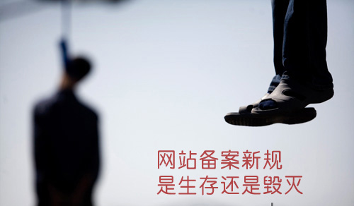

　　目前备案需要准备的证件：

　　1.企业提供证件：营业执照副本复印件、法人身份证复印件（若非法人除了提供身份证复印件以外，还要加带委托证明盖章）、域名证书、真实性核验单盖公章一试两份、网络安全责任书一份、带有指定幕布照片五寸二张。

　　2.政府、事业单位需要提供的资料：事业单位提供事业法人证书、机关单位提供组织机构代码证、负责人身份证复印件（非法人要委托证明盖章）、域名证书、真实性核验单盖公章一试二份、网络安全责任书一份、带有指定幕布照片五寸二张。

　　3.个人提供的证件：个人身份证复印件、域名证书、真实性核验单二份、网络安全责任书一份、带有指定幕布照片五寸二张。

　　关于域名证书这玩意儿，其实只有国内注册的域名商（万网、新网等）提供，工信部试图通过这个来限制网站主办者在国外域名商处[注册域名](http://www.williamlong.info/archives/1013.html)。如果网站主办者使用国内域名的话，监管就太方便了，监管者只要通知域名商Hold了用户的域名，用户的网站就会被彻底[断网](http://www.williamlong.info/archives/2649.html)。

　　如何平稳解决未备案网站的运营

　　由于重新备案期间国内机房会禁止未备案网站接入，因此为了保证重新备案期间网站的正常运营，网站主应该将主机先迁移到美国的服务商，这需要先购买一个美国的虚拟主机，目前有些美国虚拟主机不太限制流量，只限制CPU，这对于大网站来说比较合适，网站迁移到美国虚拟主机上之后，通常只要将静态文件迁移过去，动态文件不迁移，这样就不消耗CPU，即使网站流量很大也可以支撑。

　　网站迁移到美国之后，等办好备案后就可以再迁回来，根据我早先的经验，来回可能要折腾一个月的时间。

　　当然，如果你的网站没有什么敏感信息或者用户评论信息，也可以索性就一直放在美国主机上，通常没有“[有害信息](http://www.williamlong.info/archives/1005.html)”的网站屏蔽的可能性会小一些。不过也无法排除另一种可能，就是白名单制度，从上周五开始的大规模[电信断网](http://www.williamlong.info/archives/2653.html)的情况就会让中国用户访问国外网站变得更为困难，这也是对那些试图把网站放在国外逃避监管者的一种警告。